
Manual do usuário com exemplo NoSeuTempo

Como usar o Cacarejar do diagnóstico ao acompanhamento
Este documento mostra o fluxo da plataforma usando o NoSeuTempo como cliente modelo.

1. Preencher o diagnóstico
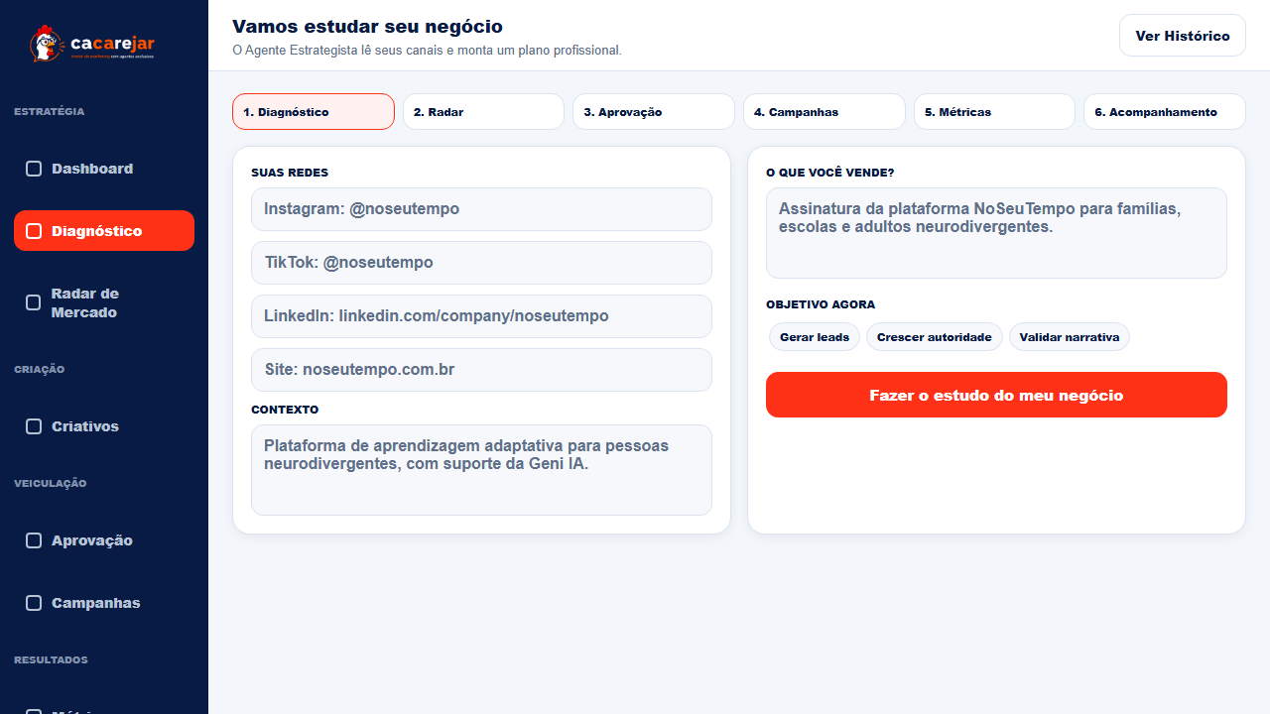

2. Ler o parecer e a prescrição
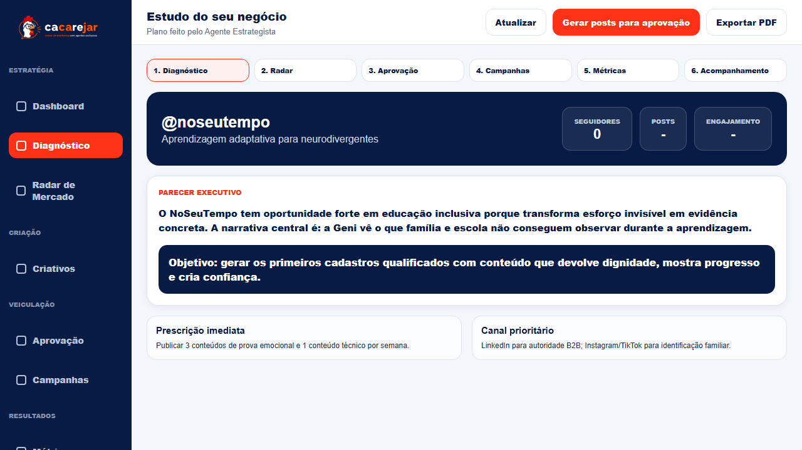

3. Explorar a Visão 360
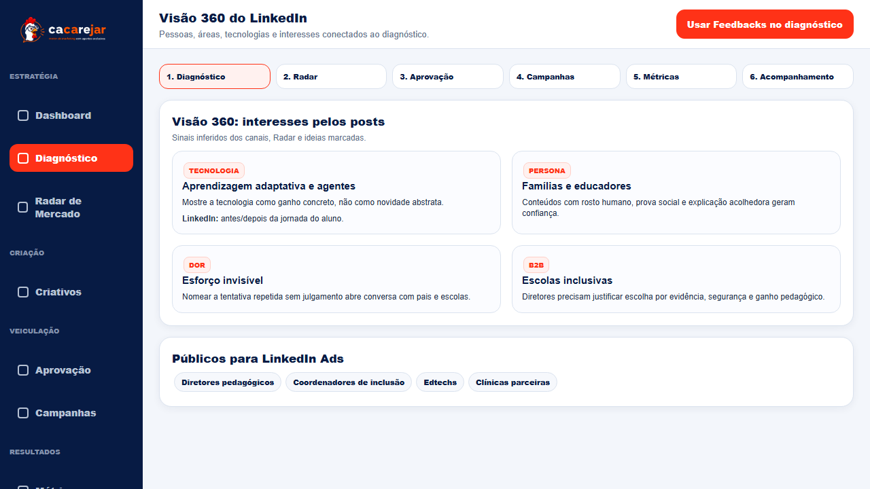

4. Ensinar o Radar com feedbacks
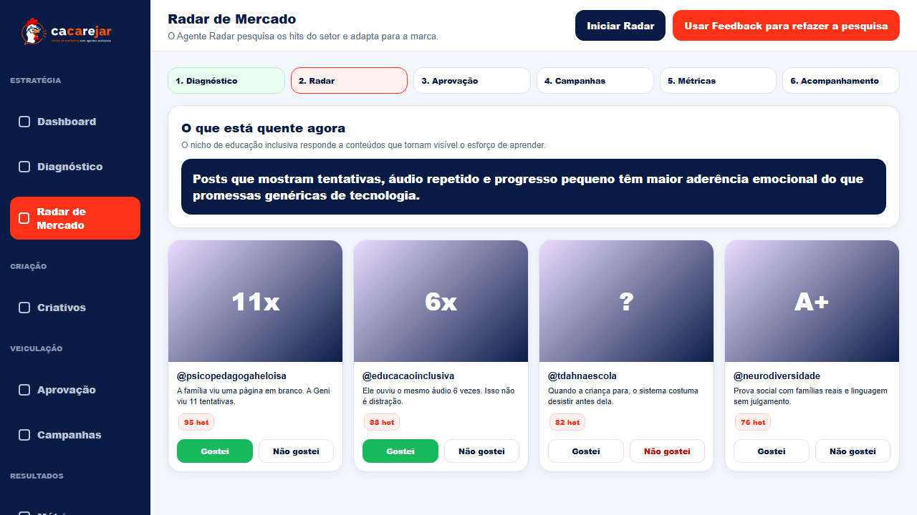

5. Aprovar posts e verba
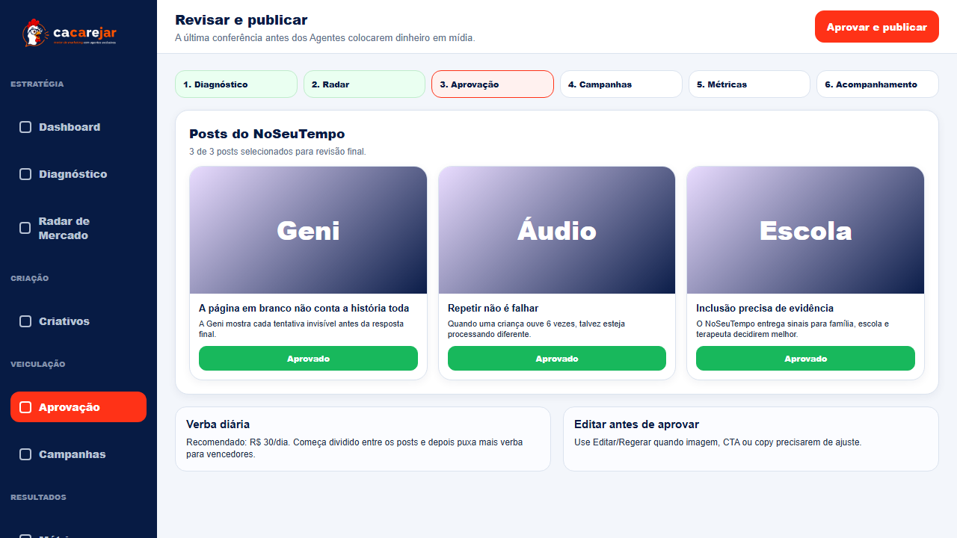

6. Ler campanhas e métricas
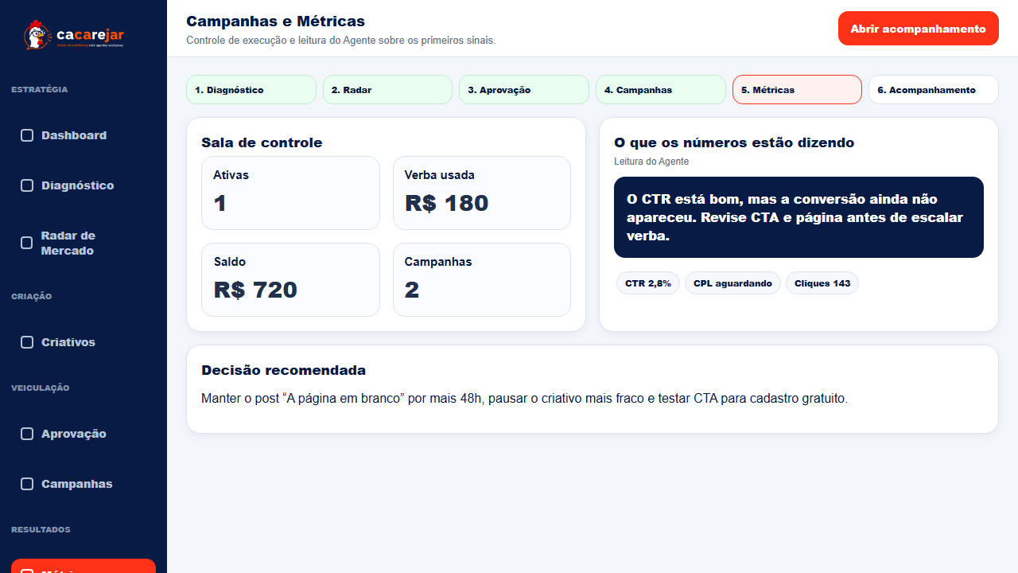

7. Registrar evolução
